Pressinformation 2015-05-13

**Arcona tecknar avtal om hotellombyggnad i Stockholm**

**Arcona kommer att bygga om fastigheten Skansen 18 i Stockholm som bland annat inrymmer det befintliga hotellet Sergel Plaza. Efter renoveringen kommer fastigheten inrymma ett nytt hotell med ca 420 rum och 2 300 kvadratmeter restaurang- och mötesyta. Utöver hotellet tillskapas 4 000 kvadratmeter butiksyta.**

Arcona har tecknat avtal med Stena Fastigheter Stockholm om att bygga om fastigheten Skansen 18 som är belägen vid Brunkebergs Torg i centrala Stockholm. Projektet kommer att genomföras som en totalentreprenad i samverkan.

*– I och med detta avtal har ännu ett viktigt steg i den pågående stadsutvecklingen av Brunkebergstorg passerats. Arcona har ett arbetssätt som stämmer mycket väl överens med hur vi vill samverka för att skapa ett attraktivt hotell och stora butiksytor mitt i city. Arcona blir därför en viktig part i utvecklingen av projektet,* säger Nils Pers, vd på Stena Fastigheter Stockholm.

Samarbetet har redan påbörjats och projektet kommer att färdigställas och tas i bruk i etapper för att vara helt klart vid halvårsskiftet 2017.

*– Vi har under lång tid arbetat tillsammans med Stena Fastigheter Stockholm för att utveckla fastigheten till sin fulla potential och det känns väldigt kul att vi tillsammans ska genomföra entreprenaden. Vi tar till oss utmaningen med stor glädje, respekt och ödmjukhet och vi är förstås stolta över att Stena Fastigheter Stockholm har gett oss detta stora förtroende. Det centrala läget bara hundra meter från Sergels Torg och butiksläget mot Drottninggatan ger unika förutsättningar. Vår ambition är att tillsammans med Stena Fastigheter Stockholm skapa ett av Stockholms ledande hotell och en levande handels- och mötesplats mitt i city.* säger Peter Kvist, affärschef på Arcona.

**För ytterligare information, vänligen kontakta**

Jimmy Bengtsson, vd Arcona, tel. 08-601 21 14, [jimmy.bengtsson@arcona.se](mailto:jimmy.bengtsson@arcona.se)   
Peter Kvist, affärschef Arcona, tel. 08-601 21 52, [peter.kvist@arcona.se](mailto:peter.kvist@arcona.se)

**Om Arcona:**

***Arcona*** *bygger och utvecklar fastigheter i Stockholm och Uppsala och är sedan årsskiftet 2013/14 en del av Veidekke-koncernen.*

***Arcona Lean Construction*** *genomför byggentreprenader i nära samverkan med kunder och leverantörer. Metoden Lean Construction säkerställer effektivitet och kvalitet. Med tidig samverkan och långsiktiga relationer läggs fokus på maximalt kundvärde.*

***Arcona Concept*** *erbjuder konsulttjänster och genomför egen-regiprojekt från idé till slutförsäljning inom fastighetsutveckling av kommersiella lokaler och bostäder.*

***BSK Arkitekter*** *och* ***Exengo Installationskonsult*** *ingår som strategiska resurser i koncernen.*

*2014 omsatte Arconakoncernen ca 1,2 miljard SEK.*

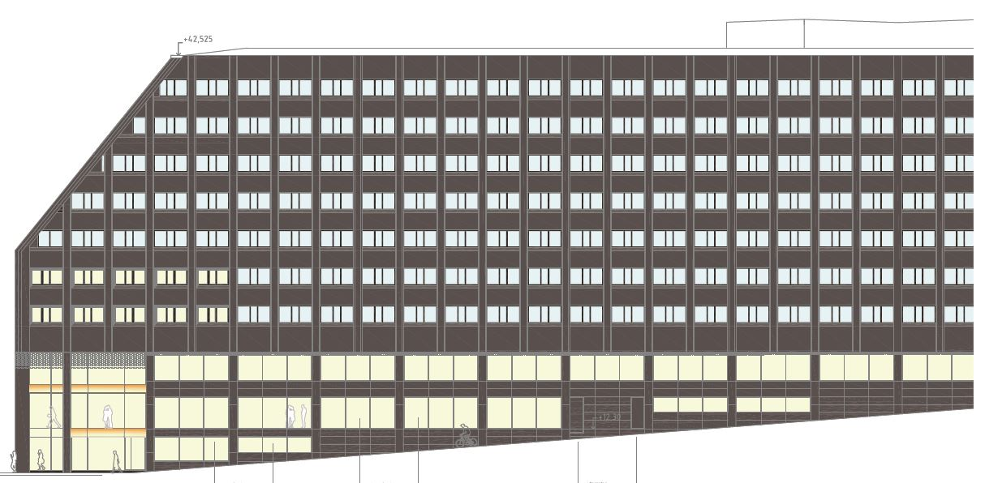

*Fasadritning Skansen 18*